KỶ NIỆM NGÀY 20 THÁNG 10 NH 2020 TRƯỜNG TIỂU HỌC XUÂN TIẾN
Kỷ niệm ngày 20 tháng 10 Trường Tiểu học Xuân Tiến
Sau đây là những hình ảnh của buổi kỷ niệm
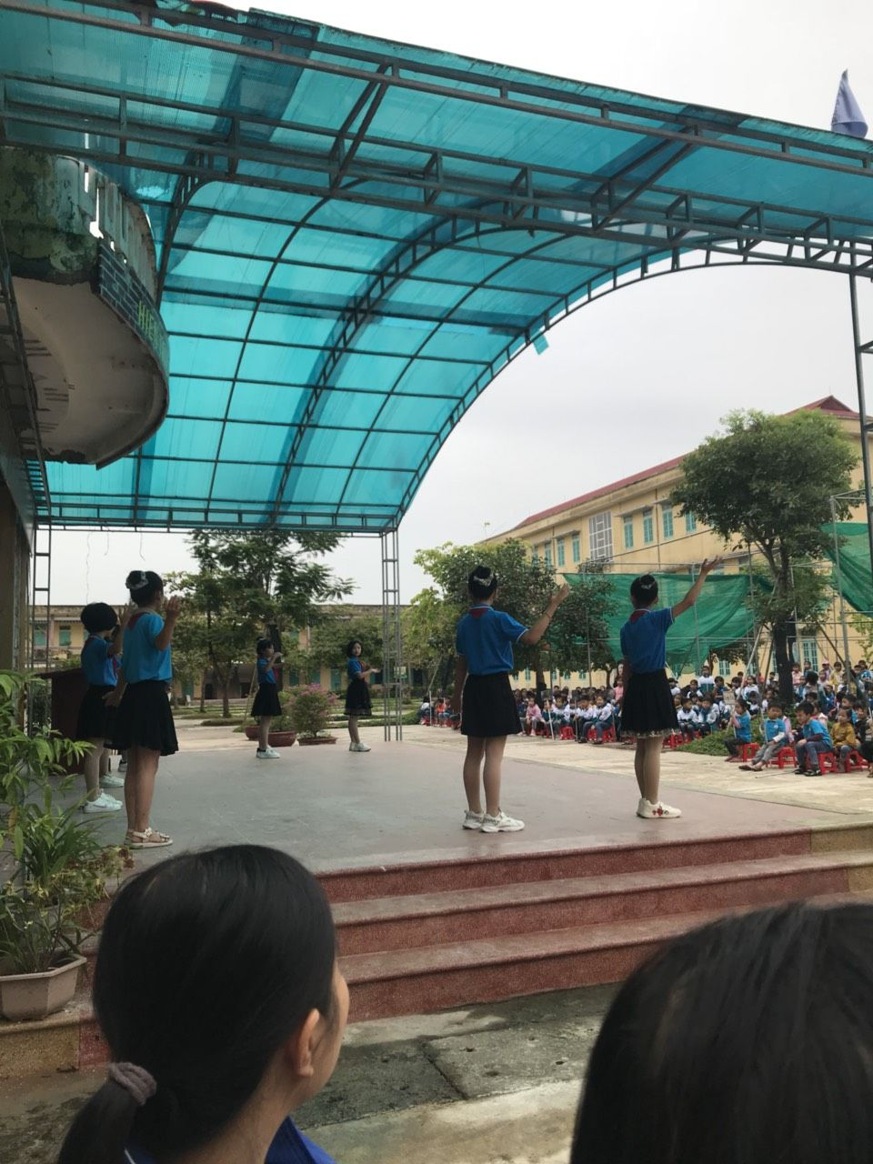
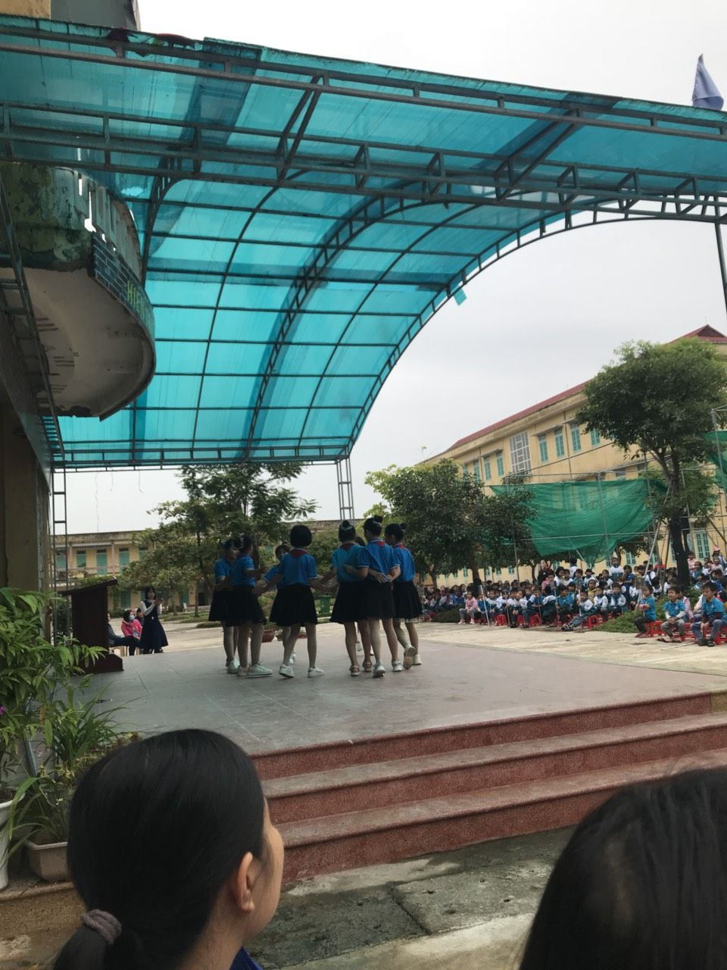
Ban truyền thông trường TH Xuân Tiến.

